Ε Π Ι Σ Τ Η Μ Ο Ν Ι Κ Ο Σ Υ Ν Ε Δ Ρ Ι Ο
«Μίλτος Κουντουράς - Στράτης Μυριβήλης· Βίοι παράλληλοι και τεμνόμενοι»
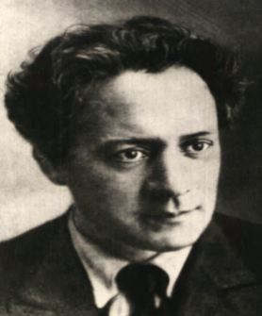
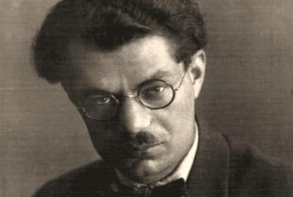

Μυτιλήνη, 05-07 Απριλίου 2019 / Δημοτικό Θέατρο Μυτιλήνης

Φ Ο Ρ Μ Α Π Ε Ρ Ι Λ Η Ψ Η Σ
(Να αποσταλεί μέχρι 17 Φεβρουαρίου 2019)

ΟΝΟΜΑΤΕΠΩΝΥΜΟ ΕΙΣΗΓΗΤΗ / ΕΙΣΗΓΗΤΡΙΑΣ:

ΙΔΙΟΤΗΤΑ:

ΦΟΡΕΑΣ ΑΠΑΣΧΟΛΗΣΗΣ:

ΤΑΧΥΔΡΟΜΙΚΗ ΔΙΕΥΘΥΝΣΗ:

Ε- ΜAIL:

ΤΗΛΕΦΩΝΑ:

ΤΙΤΛΟΣ ΕΙΣΗΓΗΣΗΣ:

ΠΕΡΙΛΗΨΗ (300-400 λέξεις):

ΛΕΞΕΙΣ ΚΛΕΙΔΙΑ (έως 5 λέξεις, χωρισμένες με κόμμα):

Σημειώσεις για τους συγγραφείς: Η θεματολογία της εισήγησης πρέπει να διαπνέεται από πρωτοτυπία, βιβλιογραφική εγκυρότητα και σαφήνεια.
Σημαντικό στοιχείο των εισηγήσεων πρέπει να είναι η καινοτομία, η επιστημονική δομή και η τήρηση των κανόνων της συγγραφής, τόσο της υποβαλλόμενης περίληψης όσο και της τελικής έγγραφης παρουσίασης του συνόλου της εισήγησης.
Για τη διασφάλιση της ποιότητας και της πρωτοτυπίας των εισηγήσεων η οργανωτική επιτροπή έχει ορίσει ειδική ομάδα έγκριτων αξιολογητών που θα διασφαλίσουν τα αναφερόμενα ποιοτικά δεδομένα. Ως εκ τούτου, θα πρέπει εδώ να δηλωθεί ότι η τελική αποδοχή και η έγκριση της παρουσίασης, λαμβάνοντας υπόψη τις σταθερές ποιότητας που έχουν τεθεί για το συνέδριο, ανήκει αποκλειστικά στην επιστημονική επιτροπή, γεγονός που οι υποψήφιοι εισηγητές αποδέχονται ανεπιφύλακτα.
Τέλος η ίδια επιτροπή θα λάβει υπόψη της τη σειρά κατάθεσης των εισηγητικών προτάσεων που πληρούν τις προϋποθέσεις παρουσίασης, σε περίπτωση που οι υποβαλλόμενες εισηγήσεις υπερβαίνουν το χρόνο που έχει οριστεί για την διεξαγωγή του συνεδρίου.

